使用850[Latin1]，没有使用 936[Simplified Chinese GBK2312]
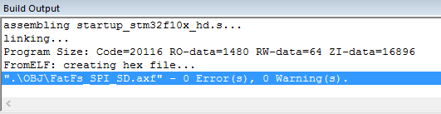

宽字符（串）常量要在字符（串）前加上引导符L，如L’a’，L”Hello”；

尚未找到STM32能够格式化输出宽字符（串）的格式控制符，如%C指定一个ISO宽字符，%（或%ws）指定宽字符串，C89支持的格式控制符如下：
%a 浮点数、十六进制数字和p-记数法（Ｃ９９）
%A 浮点数、十六进制数字和p-记法（Ｃ９９）
%c 一个字符(char)
%C 一个ISO宽字符
%d 有符号十进制整数(int)（%ld、%Ld：长整型数据(long),%hd：输出短整形。）
%e 浮点数、e-记数法
%E 浮点数、Ｅ-记数法
%f 单精度浮点数(默认float)、十进制记数法（%.nf 这里n表示精确到小数位后n位.十进制计数）
%g 根据数值不同自动选择％f或％e．
%G 根据数值不同自动选择％f或％e.
%i 有符号十进制数（与％d相同）
%o 无符号八进制整数
%p 指针
%s 对应字符串char*（%s == %hs == %hS 输出 窄字符）
%S 对应宽字符串WCAHR*（%ws == %S 输出宽字符串）
%u 无符号十进制整数(unsigned int)
%x 使用十六进制数字０f的无符号十六进制整数
%X 使用十六进制数字０f的无符号十六进制整数
%% 打印一个百分号
%I64d 用于INT64 或者 long long
%I64u 用于UINT64 或者 unsigned long long
%I64x 用于64位16进制数据

输出长文件名（宽字符串）暂定方法
TCHAR *pstr;
...
pstr = fileinfo.fname;
printf("File name : ");
while(*pstr != 0)
{
printf("%c", *pstr);
pstr += 1;
}
printf("\r\n");

文件信息读取
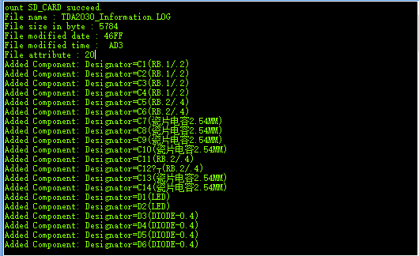
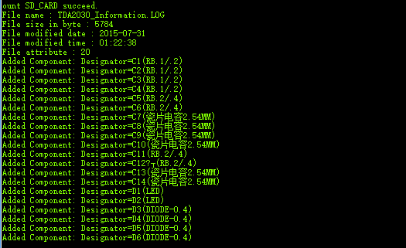
日期时间信息
0X46FF0AD3，转换成二进制为0100_0110_1111_1111_0000_1010_1101_0011
[31:25] 年，35（+1980）
[24:21] 月，7
[20:16] 日，31
[15:11] 时，1
[10 : 5] 分，22
[ 4 : 0 ] 秒，19（2秒）
结果为2015年7月31日1时22分38秒
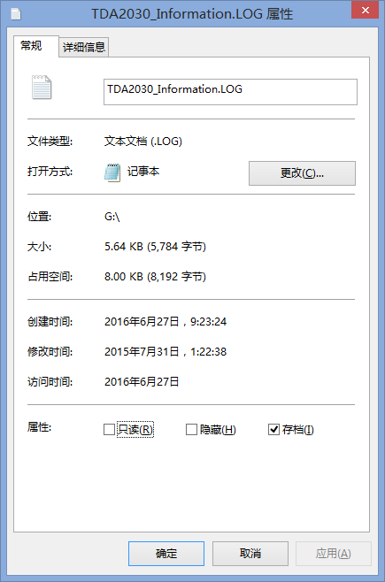
与文件的属性一致

调试f_write(FATFS* fs, const void* buff, UINT btw, UINT bw )时总是返回1，即FATFS定义的枚举FR_DISK_ERR，查阅注释得到A hard error occurred in the low level disk I/O layer，最后发现是SD卡底层写数据块，接收完响应后等待busy退出所延时的时间不足，SD卡写数据块原理框图如下所示。问题出现在函数u8 SD_SPI_WriteBlock(u8* buff, u16 length, u8 token_type_multi)函数或u8 SD_SPI_WriteDisk(u32 BlockAddr, u8* buff, u16 count)函数，后来修改前者，把延时部分语句放进函数，删除后者的单块写延时部分，如下所示：
u8 SD_SPI_WriteBlock(u8* buf, u16 length, u8 token_type_multi)
{
u8 resp,temp;
u16 timeout;
if(token_type_multi)
SPI_Flash_Transmit(MSD_MDATA_START_TOKEN); //多块写数据起始令牌
else
SPI_Flash_Transmit(MSD_SDATA_START_TOKEN); //单块写数据起始令牌

while(length--)
SPI_Flash_Transmit(*buf++);
/*写入两个字节伪CRC*/
SPI_Flash_Transmit(0XFF);
SPI_Flash_Transmit(0XFF);
resp = SPI_Flash_Transmit(0XFF); //接收响应

/*wait for MISO out of busy*/
timeout=0XFFFF;
do{
temp = SPI_Flash_Transmit(0XFF);
}while(temp!=0XFF && --timeout);
if(timeout == 0)
resp = 1;

return resp;
}
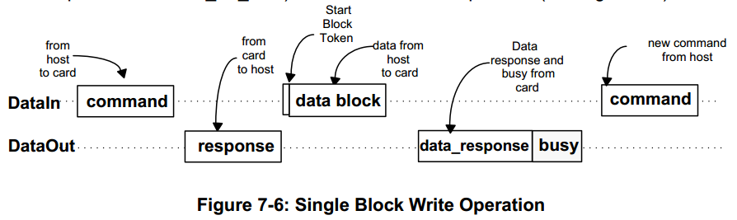
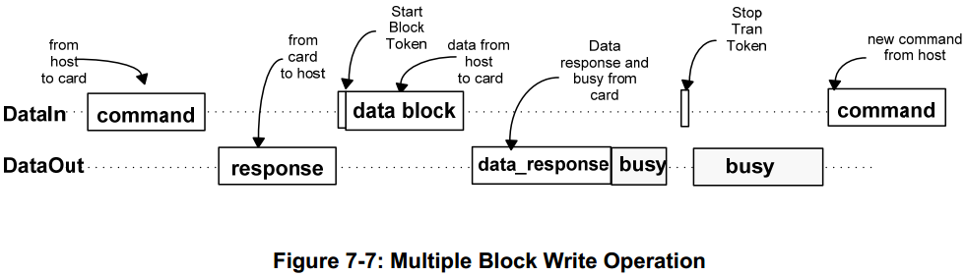

宏_CODE_PAGE设置成936，即使用936[Simplified Chinese GBK2312]代码页时，RO-Data区相对于使用Latin1代码页增加了170+KB

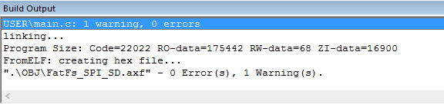

显示一个LFN到LCD的步骤：
1. 调用函数f_readdir(DIR* dir, FILINFO * fno)，在函数内部得到Unicode编码的LFN；
2. 调用ff_convert(WCHAR *chr, UINT dir)从CodePage转换表（使用GBK时在文件cc936.c中）即uni2oem[]中获得对应的OEM码（GBK码）；
3. 在函数LCD_ShowStr()中调用函数LCD_ShowChn(u16 x,u16 y, u16 font, u8 size, u8 mode)，从SD卡读取字库文件，寻找字模坐标，然后用画点函数LCD_DrawPoint()将字模描到LCD上。

如果将CodePage存储在flash里，并且使用文件系统，则ff_convert()每次需要从文件里面读取512字节，最坏时需要读取16次；如果不使用文件系统，则每次只需读取2字节。

CodePage存储位置从M3内部Flash到spi flash的对比
时间上：
SPI总线时间消耗；
外部FLASH读取时间消耗；
文件系统块读取机制时间消耗（使用文件系统时）；
空间上：
减少M3内部flash代码量，使其能容纳更多其他代码；
增加SPI FLASH的空间消耗；
增加flash的文件系统工作区RAM消耗（使用文件系统时）；

ff_convert()函数修改注意事项：
- 根据dir对文件大小折半处理
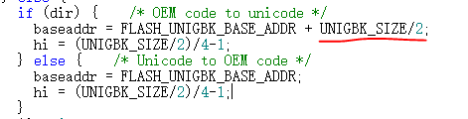
- 区分修改前后i的因子，原来是以WCHAR为单位，乘以2；修改后调用SPI_Flash_BufferRead()的函参地址是以u8为单位，故应乘以4；
修改前
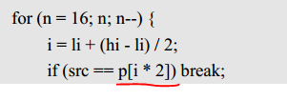
修改后
